Домашнее насилие, также семейное или бытовое насилие — это повторяющееся насилие одного партнёра или родственника по отношению к другому, в первую очередь внутри семьи.ё
Может выражаться в форме:
* физического;
* психологического;
* сексуального;
* экономического насилия.
Физическое насилие – прямое или косвенное воздействие на жертву с целью причинения физического вреда, таких как: нанесение увечий, тяжких телесных повреждений, побои, пинки, шлепки, толчки, пощечины, бросание объектов и т. п. Телесное наказание в семье является одной из форм домашнего насилия. К физическому насилию причисляется уклонение от оказания первой медицинской помощи, депривация сна, лишение возможности отправления жизненно-важных функций (например, отказ в душе и туалете), привлечение к использованию алкоголя и наркотиков против желания жертвы.
Психологическое насилие – это способ нефизического воздействия на психику человека, который может привести к психологической травме, депрессии и посттравматическому стрессовому расстройству.
Сексуальное насилие – любое принудительное сексуальное действие или использование сексуальности другого человека.
Экономическое насилие – попытка одного взрослого члена семьи лишить другого возможности распоряжаться семейным бюджетом, иметь средства и право распоряжаться ими по своему усмотрению, а также экономическое давление в отношении несовершеннолетних детей. Экономическое насилие – отказ в содержании детей; утаивание доходов, трата семейных денег, самостоятельное принятие большинства финансовых решений, строжайший контроль расходов.
При общении в семье могут совершенно естественно возникать конфликты и ссоры, но не все они являются насилием.
Домашнее насилие представляет собой повторяющиеся во времени периоды множественных видов насилия.
Можно выделить некоторые признаки насилия в семье:
*Следы побоев, избиений.
*Замкнутость/нелюдимость.
*Расстроенный, взволнованный вид.
*Нежелание вступать в общение, говорить о себе, своих проблемах.
*Внезапные изменения в поведении.
*Постоянная напряженность в общении.
*Нарушение сна, необъяснимые страхи.
Как не стать жертвой домашнего насилия? Что делать если в Вашей семье уже имеет место насилие?
- Если сложилась критическая ситуация, постарайтесь незамедлительно покинуть квартиру.
- Попросите соседей, которым Вы доверяете, чтобы они вызывали милицию, если услышат из Вашей квартиры крики.
- В случае, если Вы не можете выйти их квартиры, необходимо:
*перейти в помещение, из которого можно легко добраться до выхода и попытаться вызвать милицию;
*позвонить друзьям или соседям и попросить их прийти на помощь;
*открыть окна, попытаться привлечь внимание прохожих;
*если Вам удалось попасть на лестничную клетку, звоните во все двери, зовите на помощь. Даже если никто не выйдет, это может остудить агрессора, а у Вас будут свидетели.
В решении проблемы домашнего насилия Вам необходимо обратиться в:
- Милицию, достаточно позвонить по телефону 102
- Учреждение здравоохранения, для оказания медицинской помощи, фиксации побоев, телесных повреждений или иного вреда здоровью.
- «Территориальный центр социального обслуживания населения Пуховичского района», в котором квалифицированный психолог окажет вам своевременную помощь.
Насилие в любой форме проявления неприемлемо для общества. Где есть насилие в семье — нет семьи. Просим вас задуматься: а правильно ли живете вы?
Помните: мир без насилия начинается в вашем доме! Сделаем его безопасным вместе!
Если вам известно о фактах насилия в семье, вы являетесь жертвой такого насилия, вам готовы оказать помощь:
- Позвонив по телефону областной бесплатной «горячей линии» по оказанию помощи пострадавшим от домашнего насилия +375 (17) 311-00-99

Наш адрес:
222827, Минская область,
Пуховичский район,
г. Марьина Горка,
ул. Новая Заря, 34а, ТБЦ «Хельсинки»
(2 этаж), каб. 157

Режим работы: пн.-пт.
Время работы: 8.30 – 17.30

Телефон
«экстренной» психологической помощи

8 (01713) 54-0-12

Круглосуточный доступ в «кризисную комнату» по телефону:
+375 44 77 18 130

Государственное учреждение «Территориальный центр социального обслуживания населения Пуховичского района»

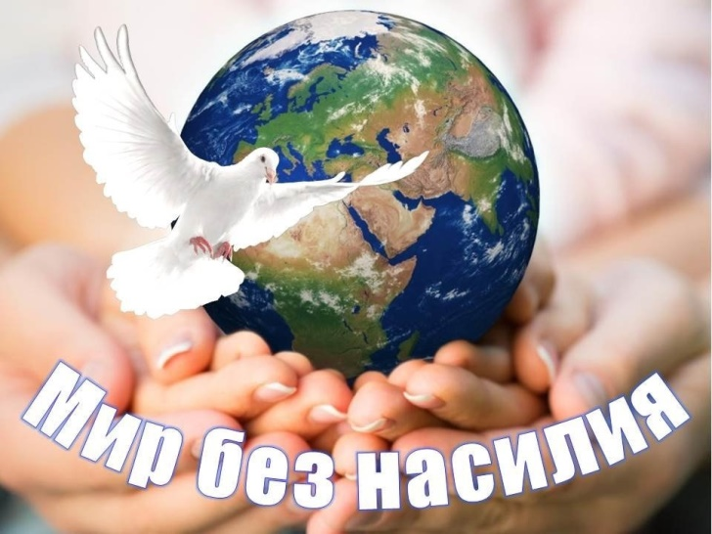

«Мир без насилия начинается в вашем доме»

Отделение комплексной поддержки
в кризисной ситуации

г. Марьина Горка

